东北大学2022年硕士研究生招生考试
考试大纲
科目代码：359； 科目名称：日语翻译基础
一、考试性质
日语翻译基础为日语笔译专业硕士生入学考试的业务课。考试对象为参加日语笔译专业2022年全国硕士研究生入学考试的准考考生。
二、考试形式与考试时间
（一）考试形式：闭卷，笔试。
（二）考试时间：180分钟。
三、考查要点
（一）词语翻译
考查学生是否能够正确把握汉语和日语中的专业术语、缩略语、常用成语及惯用词组的语义；考查学生具备转换汉语和日语中的专业术语、缩略语、常用成语及惯用词组的能力，具备正确选择对译词的能力。
汉日词汇对译。总分30分。
（二）汉日互译
考查学生是否能够运用一定的翻译策略和技巧进行双语互译；译文是否基本忠实于原文。无明显的误译或漏译；译文是否通顺，用词准确，符合表达习惯且无基础语法错误。
汉译日：每小时400-500个汉字；
日译汉：每小时900-1,000个日语标记
要求考生较为准确地翻译出所给的文章，汉译日和日译汉各占45分，总分90分。
（三）阐释题
本题侧重于学生对相关现象、观点、材料进行理解表述的过程中，考察学生的中日语言转换能力，文化知识理解力，以及观点提炼、辨识与表述能力。要求学生对给出的中文材料、观点或文句，用日语进行译介，同时结合自身理解进行相关语意内涵及主旨阐释。本题共二道小题，总分30分。
四、计算器使用要求
本科目无需使用计算器、电子词典和纸质词典。
附件1：试题导语参考
- 単語を翻訳しなさい（1問2点，15問，計30点）
- 文章を翻訳しなさい（１問15点，6問，計90点）
- 関連問題を論じなさい（1問15点，2問，計30点）
注：试题导语信息最终以试题命制为准
附件2：参考书目信息
- 陈岩:《日语笔译实务（三级）》,外文出版社，2019年;
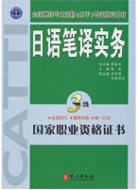
2.谭晶华:《全国翻译专业资格水平考试教材 日语笔译综合能力 3级》
外文出版社，2010年;
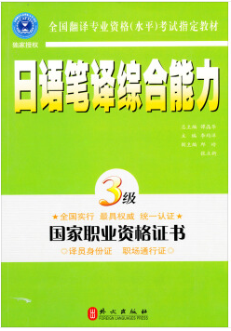
3.人民网（日文版）。
http://j.people.com.cn/

